- 目录

GO-MIS
● 需求分析 2
● 设计概要 3
● 详细设计 4
一．前期准备 4
二．编写JDBC 4
三．主界面 4
四．登录界面 5
五．输入源数据 7
六．godata及infodata表的维护 8
1.添加数据 8
2.删除数据 9
3.更改数据 9
七．查询信息 10
1.根据symbol查询geneID 10
2.根据symbol查询GOID 11
3.根据GOID查询symbol 11
八．后期工作 12
● 用户使用指南： 13
1.登录和注册 13
2.导入数据 13
3.编辑数据 13
4.查询数据 13
5.退出 13
● 感想心得 14

- 需求分析：建立一个GO数据MIS系统数据进行管理并提供一定的功能供用户使用。主要提供对某些在gene_info文件中基因（gene name||symbol），查询gene2go文件中功能结点（GO_ID），其次添加一些简单的功能组件。 （操作通过图形用户界面实现）
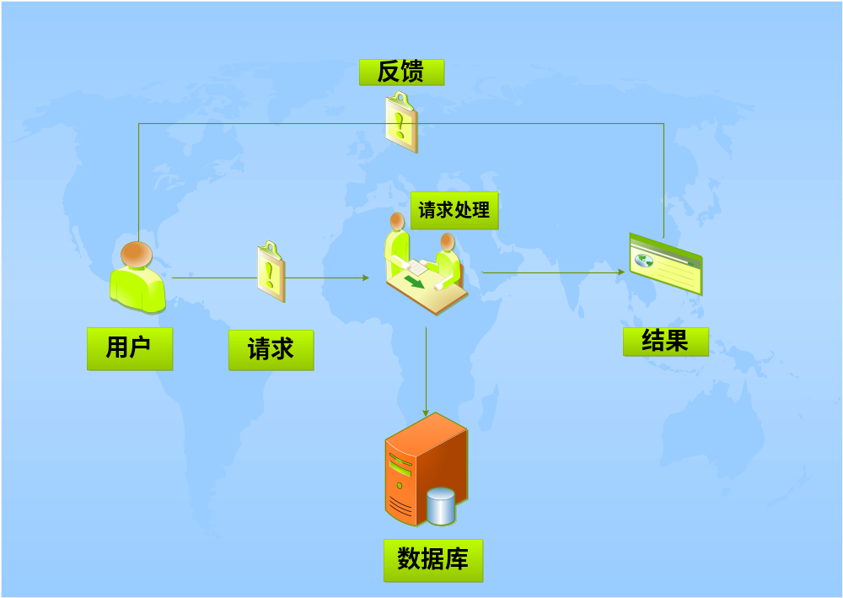
- 设计概要：
1.前期准备。在笔记本上安装java，mysql等软件，用SQL语句建立本系统要用到的三个数据库；从ncbi网站上下载好原数据，截取约上百行。
2．编写JDBC与数据库建立连接。
3．编写JFrame图形界面的主界面，并且分别设计导入数据，添加，删除，更改，查询等功能，一齐添加到主界面相应菜单栏。
4.编写用户登录界面，使用户必须先登录再进行操作。
5.页面美化，bug测试。
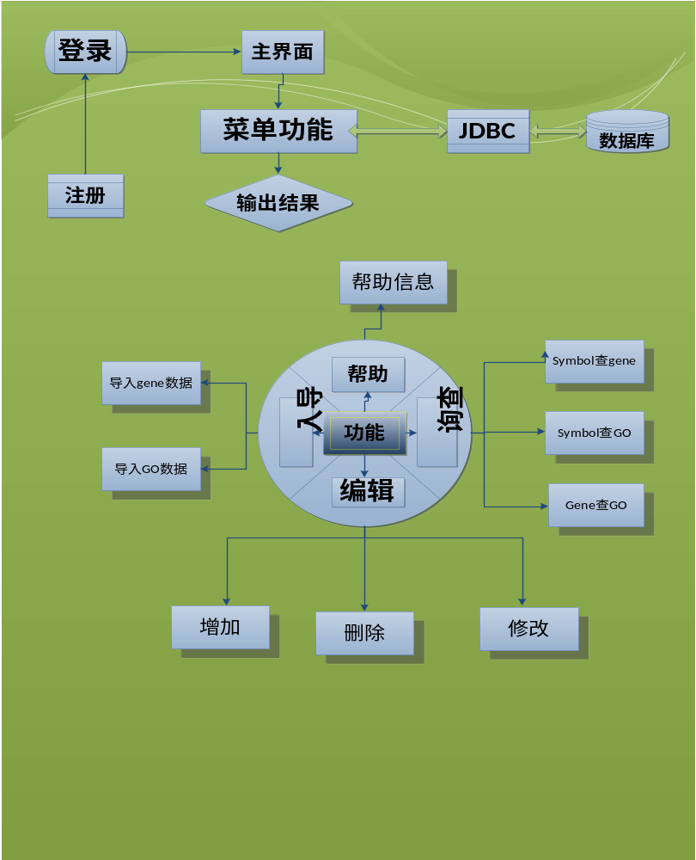
- 详细设计：

一．前期准备
1.在笔记本上安装java，MySQL等软件，配置好路径。
2.用SQL语句建立本系统要用到的一个数据库和三张表。代码如下：
//建立数据库//
create database gomissystem;
//建立用户信息表//
CREATE TABLE userinfo (
user VARCHAR(20) NOT NULL primary key,
password VARCHAR(20) NOT NULL
);
//建立存放go数据表//
Create table godata(
taxid varchar(10) NOT NULL PRIMARY KEY,
GOIN varchar(40) NOT NULL PRIMARY KEY,
geneID VARCHAR(40) NOT NULL PRIMARY KEY
);
//建立gene数据表//
CREATE TABLE infodata(
taxid varchar(10) NOT NULL PRIMARY KEY,
symbol varchar(40) NOT NULL PRIMARY KEY,
geneID VARCHAR(40) NOT NULL PRIMARY KEY
);
3.从NCBI网站上下载好原数据(gene_info和gene2go)，由于源文件较大，故自编小程序截取约上百行，代码见缺省包draw_sequence250.java。

二．编写JDBC
建立JDBCFile类，并分别写出insert,update,delete,query方法，以方便之后的程序直接导入调用。

三．主界面
1.新建一个JFrame项目，以“GO DATA MIS”命名，设置absolute布局，方便操作（本系统所有对话框都以absolute方式布局，下不赘述）。
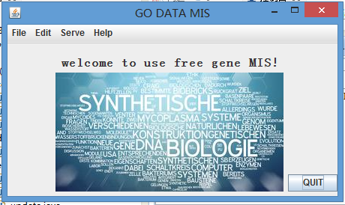

2.界面上端插入一行JMenuBar，其次分别在其上添加File，Edit,Serve,Help四个JMenu。详见下图。

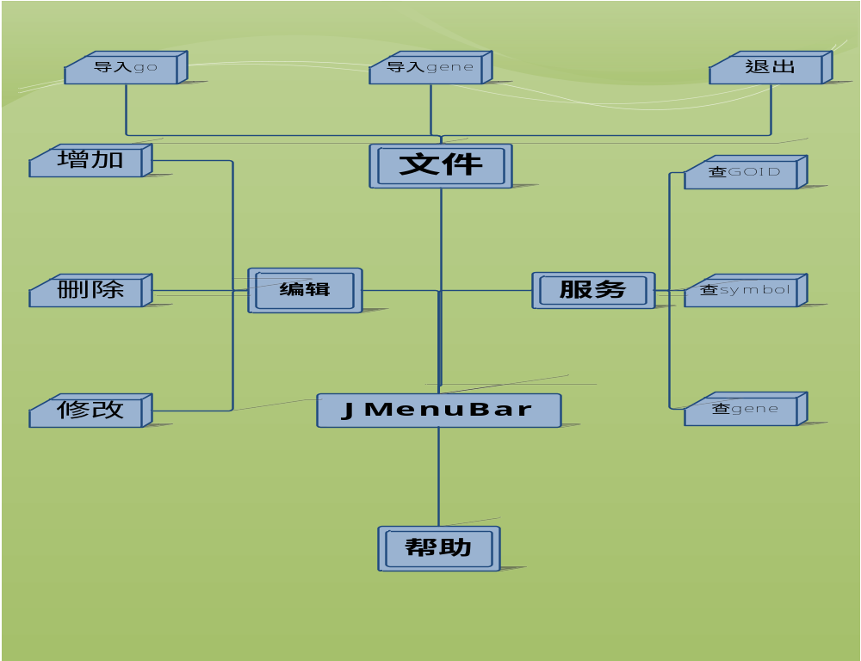
3.添加欢迎的JLabel文字，并在其下附一张相关图片美化。
4．右下角添加退出选项，设置动作为System.exit()退出。（之后所有exit和quit按钮均添加退出动作，下不赘述）
5.将之后设计的所有功能对话框与菜单栏项目建立联系。

四．登录界面
1.建立一个JDialog项目，命名为“LOG IN”。
2.按下图所示添加2个JLabel，命名为“USER”，“PASWORD”;2个JTextField框；3个JButton，分别为sign up,LOG IN,QUIT。
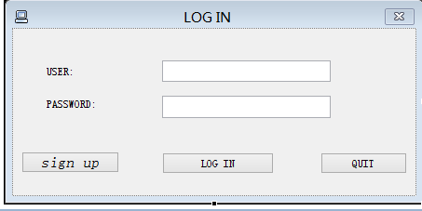
3.新用户需在本机数据库系统注册才能使用，为sign up添加一个注册JDialog对话框：
分别设置4个JLabel,USER,PASSWORD,REINPUT，result；3个JTextField；1个JTextArea
2个JButton，SIGN UP,QUIT.如下所示：
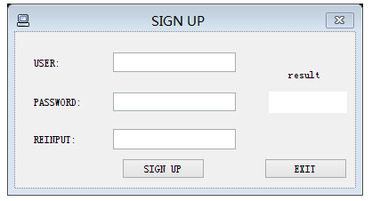
4.为SIGN UP按钮设置事件监听，写signup函数，先判断password与reinput框中输入的密码是否一致，一致的话将user和password框中分别通过JDBC添加至gomissystem数据库的user表中，数据库中user为唯一主键，账户重复会提示失败，结果提示信息输出在resulttextArea框中。添加结果如下图所示：
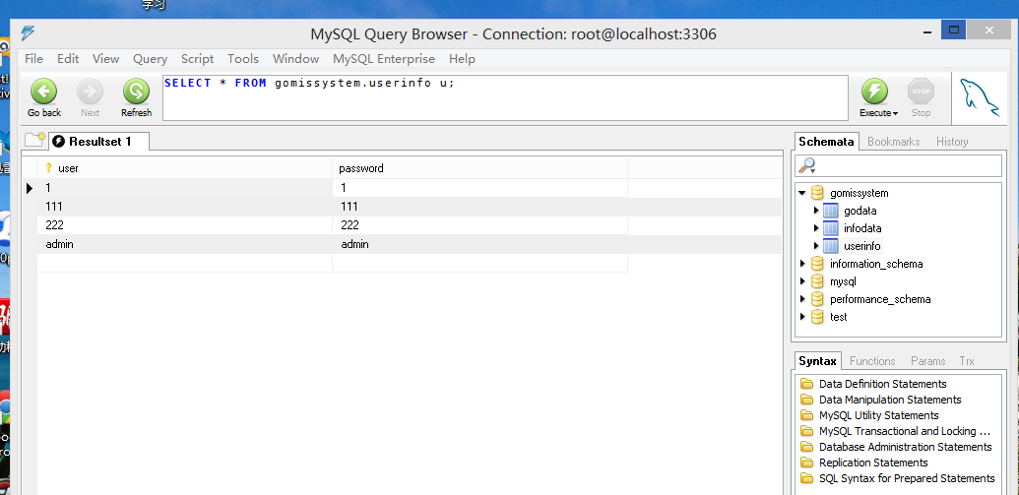
5.为LOG IN对话框中添加事件监听，编写login方法，取得user和password信息通过JDBC查询与数据库user表比较，若有查询结果，则登录成功。结果输出框输出相应提示。
6.设置本系统打开主界面时，先弹出登录界面登录，成功时再弹出mainFrame。

五．输入源数据
1.建立两个JDialog项目，分别设置其标题为import gene2go into mysql,import gene_info into mysql；在适当位置添加JTextField文本框，browse按钮，start按钮，JTextArea结果输出框，JLabel的result提示性文字。如下面2幅截图所示。
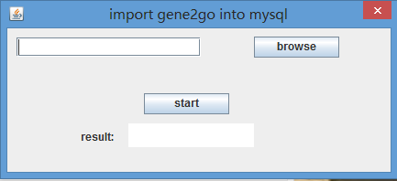
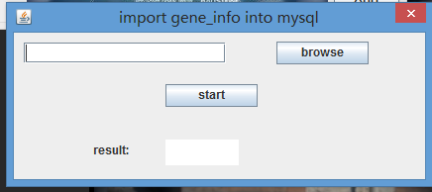
2.为两个browse添加事件监听。加入JFileChoose组件，并将文件选择的地址用setter方法显示在JTextField中。
3．为start按钮加入事件，实现导入数据库的功能。将函数命名为importgo/importinfo。利用BufferedReader和FileReader类实现对数据文本的读写，程序按行读入，按\t(制表符）分隔，存放入LineInfo数组。先编写查询语句，检查数据库中是否有相同数据，将查询结果返回到isExist函数，插入前判断查询是否有相同数据，有的话用delete语句删除此数据再用select语句进行添加，避免重复数据的添加导致数据库主键重复。While循环下每一行一次循环，直至把所有数据写入数据库。将成功或者失败的结果都写在resulttextArea框中供用户查看。插入效果如下面两幅图所示：
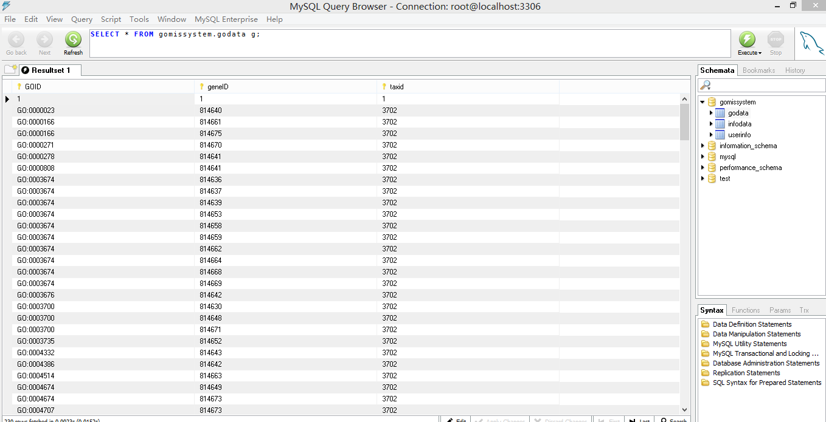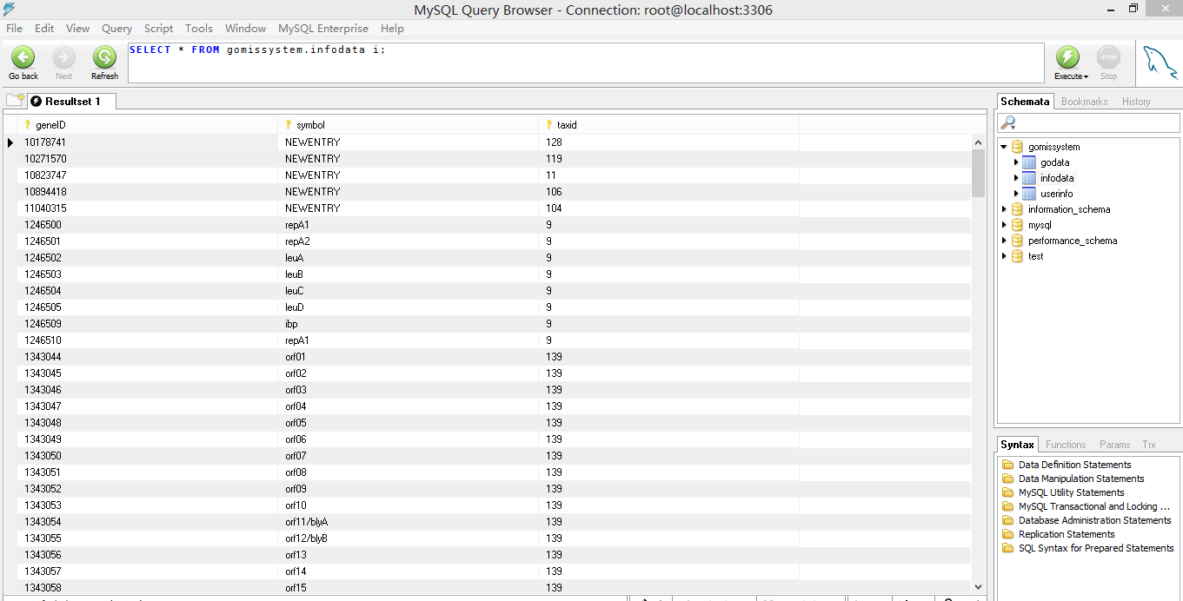

六．godata及infodata表的维护

1.添加数据
在如下图所示的位置添加6个JTextField,分别输入各自的提示性数据，并为每个添加鼠标监听，点击使text框空白，如果没有输入内容，移走鼠标使其恢复提示性文字，输入内容就展现所输入的内容。
增加两个add按钮，分别为增加godata和infodata表数据的操作，编写SQL语句，利用JDBC类增加数据，数据源来自text框的getter方法。
成功或者失败结果都记录在resulttextArea框中进行提示。
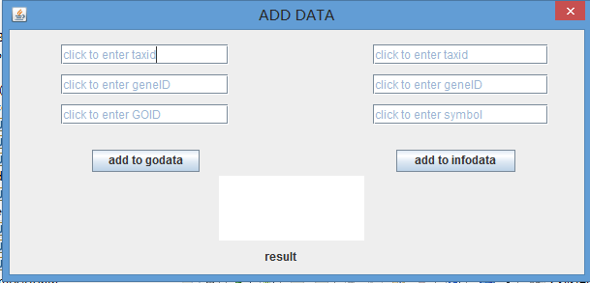

2.删除数据
在如下图所示的位置添加4个JTextField,分别输入各自的提示性数据，并为每个添加鼠标监听，点击使text框空白，如果没有输入内容，移走鼠标使其恢复提示性文字，输入内容就展现所输入的内容。
增加两个add按钮，分别为删除godata和infodata表数据的操作，编写SQL语句，利用JDBC类删除数据，数据源来自text框的getter方法。
成功或者失败结果都记录在resulttextArea框中进行提示。

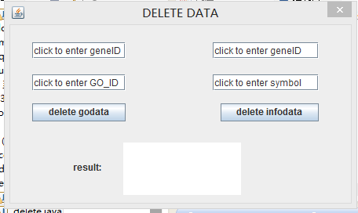

3.更改数据
在如下图所示的位置添加6个JTextField,分别输入各自的提示性数据，并为每个添加鼠标监听，点击使text框空白，如果没有输入内容，移走鼠标使其恢复提示性文字，输入内容就展现所输入的内容。
增加两个add按钮，分别为更改godata和infodata表数据的操作，编写SQL语句，利用JDBC类更改数据，数据源来自text框的getter方法。
成功或者失败结果都记录在resulttextArea框中进行提示。

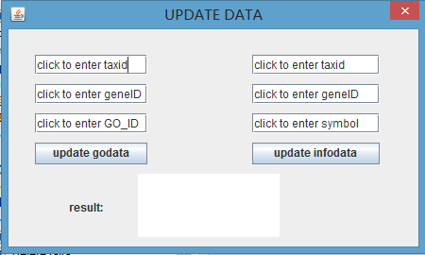

七．查询信息

1.根据symbol查询geneID
在如下图所示位置分别添加3个提示性的JLabel标签并命名；input symbol标签后添加JTextField框，result后添加JTextArea框，geneID后添加由JScrollPane包被的JTable表格，初始为不可见；添加query按钮行使查询功能。
对QUERY按钮添加query方法。先设置相关的变量，查询之前先进行判断input框中是否有内容，没有就在resulttextArea框中输出提示性内容，否则执行JDBC连接查询语句。
用result类接收查询的结果，用布尔类型moreRecords读取，判断查询没有结果，没有的话在resulttextArea输出提示信息，有的话执行插入JTable功能。
实例化三个vector数组，其中一个增加geneID列。按result接受类的行输出，将geneID数据添加进每一行。循环完成，将纵裂vector数组添加入表格的一列，显示在JScrollPane中 ，输出查询完成的信息在result框中。
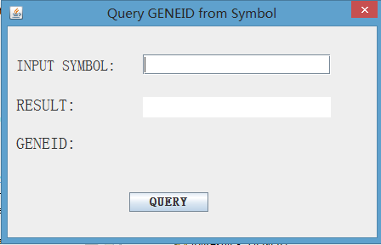

2.根据symbol查询GOID
在如下图所示位置分别添加3个提示性的JLabel标签并命名；input symbol标签后添加JTextField框，result后添加JTextArea框，GOID后添加由JScrollPane包被的JTable表格，初始为不可见；添加query按钮行使查询功能。
对QUERY按钮添加query方法。先设置相关的变量，查询之前先进行判断input框中是否有内容，没有就在resulttextArea框中输出提示性内容，否则执行JDBC连接查询语句。
用result类接收查询的结果，用布尔类型moreRecords读取，判断查询没有结果，没有的话在resulttextArea输出提示信息，有的话执行插入JTable功能。
实例化三个vector数组，其中一个增加GOID列。按result接受类的行输出，将GOID数据添加进每一行。循环完成，将纵裂vector数组添加入表格的一列，显示在JScrollPane中 ，输出查询完成的信息在result框中。

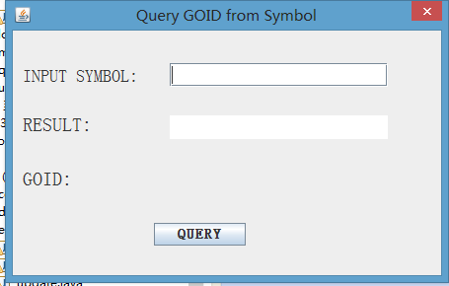

3.根据GOID查询symbol
在如下图所示位置分别添加3个提示性的JLabel标签并命名；input symbol标签后添加JTextField框，result后添加JTextArea框，SYMBOL后添加由JScrollPane包被的JTable表格，初始为不可见；添加query按钮行使查询功能。
对QUERY按钮添加query方法。先设置相关的变量，查询之前先进行判断input框中是否有内容，没有就在resulttextArea框中输出提示性内容，否则执行JDBC连接查询语句。
用result类接收查询的结果，用布尔类型moreRecords读取，判断查询没有结果，没有的话在resulttextArea输出提示信息，有的话执行插入JTable功能。
实例化三个vector数组，其中一个增加SYMBOL列。按result接受类的行输出，将SYMBOL数据添加进每一行。循环完成，将纵裂vector数组添加入表格的一列，显示在JScrollPane中 ，输出查询完成的信息在result框中。

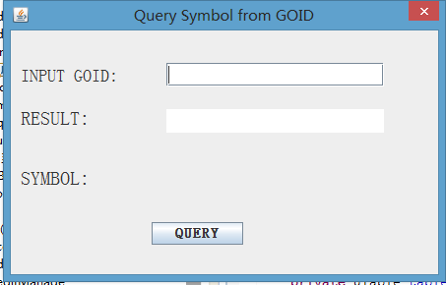

八．后期工作
- 将所有操作执行一遍，并且根据结果不断修改补充，完善程序，确保没有BUG。
- 调整各个组件的位置及名称，做好美化工作。
- 将整个项目导出为liuzhibo.jar文件，使此系统不依赖Eclipse的环境即可运行，主界面设置为mainFrameManage包中的mainFrame.java。

用户使用指南

1.登录和注册
老用户输入账号密码直接单击log in登录，新用户先单击sign up进行注册。在注册对话框中输入要使用的用户名、密码并确认，若用户名已存在，会显示错误，需要换个用户名注册，然后单击sign up即可完成注册。之后关闭注册对话框，用新申请的用户完成登录。

2.导入数据
要将gene_info数据导入，登录后在主界面菜单栏寻找file菜单下的import gene_info into mysql选项，弹出导入对话框，单击browse寻找源文件所在位置，单击start即可。
要将gene2go数据导入，登录后在主界面菜单栏寻找file菜单下的mport gene2go into mysql选项，弹出导入对话框，单击browse寻找源文件所在位置，单击start即可.

3.编辑数据
单击edit菜单下的add菜单，弹出add data对话框，将想添加的数据输入在相应位置单击add即可。
单击edit菜单下的delete菜单，弹出delete data对话框，将想添加的数据输入在相应位置单击add即可。
单击edit菜单下的update菜单，弹出update data对话框，将想添加的数据输入在相应位置单击add即可。

4.查询数据
单击serve菜单下的query goID from Symbol菜单，弹出query goID from Symbol对话框，将想查询的数据输入在相应位置单击query即可，对应的数据信息会自动以表格形式输出在相应位置。
单击serve菜单下的query geneID from Symbol菜单，弹出query geneID from Symbol对话框，将想查询的SYMBOL数据输入在相应位置单击query即可，对应的geneID数据信息会自动以表格形式输出在相应位置。
单击serve菜单下的query Symbol from goID菜单，弹出query Symbol from goID对话框，将想查询的goID数据输入在相应位置单击query即可，对应的SYMBOL数据信息会自动以表格形式输出在相应位置。
5.退出用户想退出，直接单击exit或是quit键即可，也可以单击各个对话框右上角的。

